Партийная Спартакиада к юбилею области

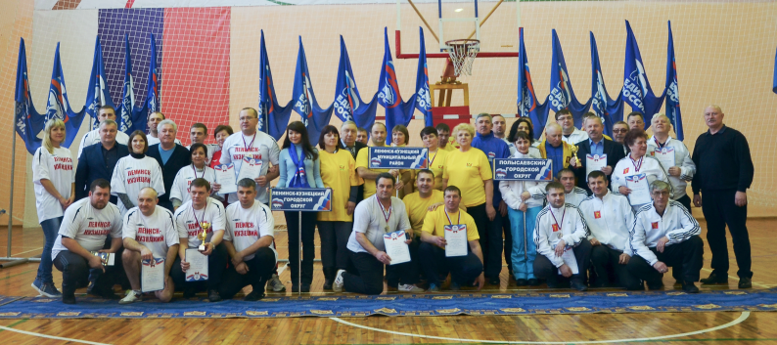
На стадионе имени А.Н. Абрамова 14 февраля текущего года состоялась Спартакиада среди членов партии "Единая Россия", посвященная 75-летию Кемеровской области.
Спортивные состязания состоялись по инициативе полысаевского отделения партии "Единая Россия" и при поддержке Кемеровского регионального исполкома партии "Единая Россия".
В спартакиаде активное участие приняли члены партии отделений: Ленинск-Кузнецкого городского округа, Ленинск-Кузнецкого муниципального района и Полысаевского городского округа.
Участники спартакиады состязались в четырех дисциплинах - шахматах, настольном теннисе, лыжной эстафете и хоккее в валенках.
В шахматном турнире победила команда Полысаевского городского округа, второе место у команды Ленинск-Кузнецкого городского округа, третье – у команды Ленинск-Кузнецкого муниципального района. В личном зачете в этой дисциплине среди женщин: 1 место - Манаева Татьяна (г.Полысаево), 2 место - Соколова Татьяна (Ленинск-Кузнецкий район), 3 место - Фрошкайзер Ольга (г.Ленинск-Кузнецкий). В личном зачете среди мужчин: 1 место - Тюркин Владимир (г.Полысаево),2 место - Артемов Евгений (г.Ленинск-Кузнецкий), 3 место - Жмуро Сергей (Ленинск-Кузнецкий район).
В соревнованиях по настольному теннису лидировала команда Ленинск-Кузнецкого городского округа. Второе и третье место у соревнующихся Ленинск-Кузнецкого муниципального района и Полысаевского городского округа соответственно.
Победителем лыжной эстафеты стала команда Полысаевского городского округа. Второе - у Ленинск-Кузнецкого городского округа и третье - у Ленинск-Кузнецкого муниципального района.
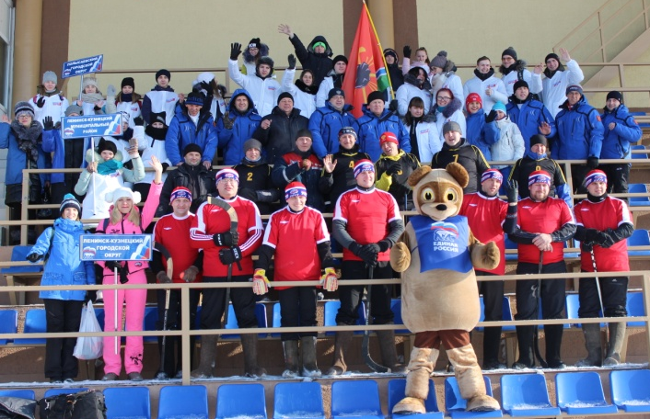
В хоккее в валенках не было равных команде Ленинск-Кузнецкого муниципального района. Второе место в этой дисциплине завоевала команда Ленинск-Кузнецкого городского округа. И третье место у команды Полысаевского городского округа.

Итоги общекомандного зачета:
1 место - Ленинск-Кузнецкий городской округ;
2 место - Полысаевский городской круг;
3 место - Ленинск-Кузнецкий муниципальный район.

